**Компиляция в командной строке (cmd).**

1. Чтобы открыть командную строку (PowerShell), нужно открыть папку с файлом исходного кода, зажать shift и нажать ПКМ. Далее в появившемся мен выбрать “Открыть окно PowerShell здесь” Изображение выглядит как текст

   Автоматически созданное описание
2. Далее прописывается следующее:

g++ “Все .cpp файлы которые используются в программе” -о “выходной файл .exe”



1. После выполнения 2-го пункта в папке с файлами исходных кодов появится выходной файл с разрешение .exe или, другими словами, наше приложение. Изображение выглядит как стол

   Автоматически созданное описание  
     
   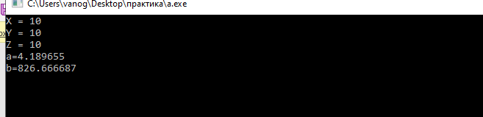

**Создание статической библиотеки.**

1. 
2. Изображение выглядит как текст

   Автоматически созданное описание
3. 

